贵州银行供应商征集
响应文件

供应商申请入库项目类别
宣传礼品

*******公司
贵州银行宣传礼品供应商库征集响应文件
贵州银行采购项目供应商征集申请响应函
贵州银行股份有限公司：
根据贵行对供应商征集资料的要求，（供应商名称）正式提交征集资料一套（附后），据此函我公司声明并同意：
1、保证所提供的资料和信息是真实、有效、准确的；
2、一旦贵行接受我公司的征集响应资料，贵行有权保留我公司提供的所有征集响应资料，并有权在内部使用；
3、我公司保证将征集响应资料的变更情况及时通知贵行，因资料变更情况通知不及时导致的任何后果由我公司承担；
4、我公司明白即便贵行认可我公司征集响应资料，也不等同于我公司已成为贵行的合格供应商或采购项目的备选供应商；
5、我公司明白若在与贵行的合作中，我公司存在提供虚假资质证明、不履行承诺等情况，贵行有权采取包括无限期取消我公司征集响应资料在内的任何措施，我公司同意对此承担包括但不限于赔偿损失的责任。
法定代表人（受权人）签名:

公 章:
年 月 日

一、基本资料
企业名称 | ***公司
办公地址
公司网址
成立时间 | **年 | 注册资金 | **万
办公电话 | ** | 员工数量 | **
联系人 | ** | 部门/职务 | **
手机 | ** | e-mail | **

（一）最新年检的企业法人营业执照正、副本扫描件；（扫描件要清晰，下同）
（二）法定代表人及被授权人身份证扫描件；
（三）法定代表人授权书（签字/公章）；
（四）相关资质证书说明及证明资料：“宣传礼品供应商”服务项目范围和相关的特许经营许可证书、供应商认为需要提交的环保、业务资质证书、品牌授权代理证书等有效证书扫描件；
（五）财务情况简介及最近两年经会计事务所审计报告扫描件，若无，至少应提供资产负债表、损益表、现金流量表扫描件。
二、公司情况介绍
（一）基本情况：（主要围绕以下六点进行说明）：
1.公司股东结构；
2.公司主营范围、经营业绩、行业地位、主要人员简介；
3.公司组织架构；
4.公司在全国和贵州省分支机构分布情况；
5.竞争及服务优势；
6.是否具备总行级和全国供货、服务能力（文件或文字说明）；
7.公司其他介绍
（二）成功案例：参与的“宣传礼品供应”服务项目范围相关的在银行、金融业的成功案例（重点介绍近三年的成功案例）；
1.项目总表
项目编号 | 项目名称 | 项目日期 | 项目联系人 | 项目联系方式
1 | ******项目
2 | ******项目
3 | ******项目
4 | ******项目
5 | ******项目
..
..
重点案例：
**总行：*******************8**（具体案例）
**总行：*******************8**（具体案例）
**总行：*******************8**（具体案例）

- 证明项目真实文件。（例如：中标通知书、签署合同页等有效证件）
（三）三年内受到的奖励和处罚情况及证明资料扫描件；
（文字或图文说明）

（四）供应商、供应商法定代表人、供应商授权代表在“信用中国”网站（www.creditchina.gov.cn）查询结果的打印件；
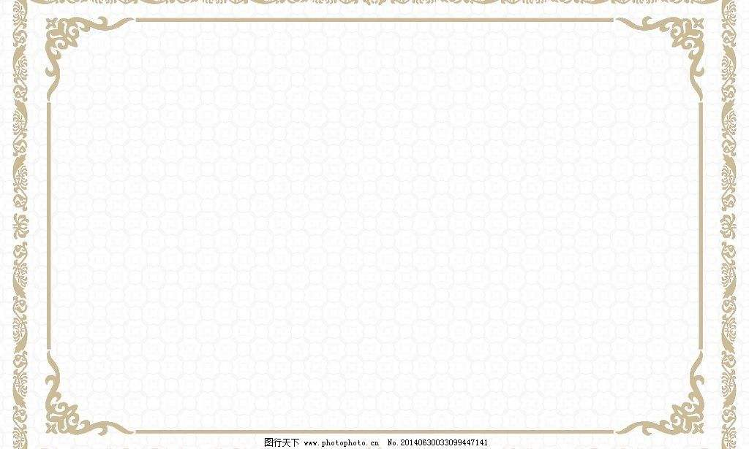

（五）近三年内无违法、违规问题
（文件盖章）

三、其他说明

